**Дистанционный урок по математике 5 класс « Проценты»**

**Предмет:** Математика 5

**Учитель: Тагирова.С.Б.**

**Тип урока:**  Дистанционный.

**Цель урока:**

**Цель  урока:**повторить понятия  процента, систематизировать знания учащихся, связанные с понятием процента; решение основных типов задач на проценты.

**Задачи:**

**-  коммуникативные УУД:**умение выступать и защищать свою точку зрения

-**регулятивные УУД:**  целеполагание как постановка учебной задачи на основе соотнесения того, что уже известно и усвоено учащимся, и того, что еще неизвестно; планирование – определение последовательности промежуточных целей с учетом конечного результата; составление плана и последовательности действий;

**- познавательные УУД:** самостоятельное выделение и формулирование познавательной цели;   поиск и выделение необходимой информации; подведение под понятия, выведение следствий;  установление причинно-следственных связей,   построение логической цепи рассуждений,  доказательство;

**Используемое оборудование: компьютер , телефоны учащихся.**

**Используемые ЦОР:**

[**http://uchi.ru/**](http://uchi.ru/)[**WhatsApp**](https://web.whatsapp.com/) **http://email.school.skysmart.ru/**

**ХОД УРОКА:**

1. **Организационный момент**(перекличка**)**

  Приветствие учителя, настрой на активную, плодотворную работу.

**2.   Актуализация .**

2.1**.   Проверка домашнего задания (анализ заданий -фотоотчетов учащихся, показать образец правильного решения).**

Под руководством учителя учащиеся формулируют  тему урока и цели урока.

**2.1.   Объяснение нового материала**

 Повторение, что известно про проценты. <https://youtu.be/PuxE50ecx7A>

Учащиеся записывают формулы. Примеры.

Разбор задач на  новый материал урока.

6 презентация -4 мин. Учащийся решает задачу самостоятельно в тетради  и проверяет по готовому решению (фото). Обсуждают решение, проговаривает ошибки. (голосовые смс)

**3.   Основная часть.**

**3..   Практическая работа.**

Учащиеся решает самостоятельно по вариантам практическую работу, ответы 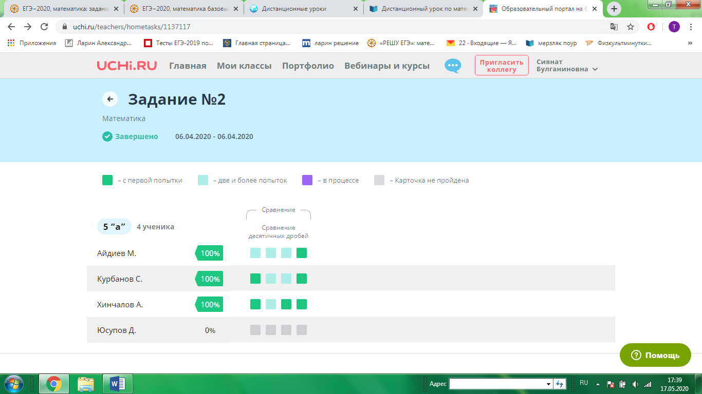

**4. Итог урока**

  Учащийся подводит итог проделанной работы: Видеозвонок.[**WhatsApp**](https://web.whatsapp.com/)

Чем занимались на уроке?  Какие были допущены ошибки?

Анализирует выполнена ли поставленная цель урока.  Оценивает свою работу на уроке? **5.   Домашнее задание.**

  На дом задается   работа с ЦОР. http://email.school.skysmart.ru/

**6. Рефлексия.(1 мин)**